

หน่วยการเรียนรู้ที่ 4 วัฒนธรรมและภูมิปัญญาท้องถิ่น
แผนการจัดการเรียนรู้ที่ 2
เรื่อง ภูมิปัญญาท้องถิ่น



ชั้นประถมศึกษาปีที่ 5 เวลาเรียน 1 ชั่วโมง

มาตรฐานการเรียนรู้และตัวชี้วัด

มาตรฐานการเรียนรู้
มาตรฐาน ส 2.1 เข้าใจและปฏิบัติตนตามหน้าที่ของการเป็นพลเมือง มีค่านิยมที่ดีงามและธำรงรักษา ประเพณีและวัฒนธรรมไทย ดำรงชีวิตอยู่ร่วมกันในสังคมไทยและสังคมโลก
อย่างสันติสุข
ตัวชี้วัด
ส 2.1 ป.5/4 มีส่วนร่วมในการอนุรักษ์และเผยแพร่ภูมิปัญญาท้องถิ่นของชุมชน

จุดประสงค์การเรียนรู้
1. อธิบายความหมาย ความสำคัญของภูมิปัญญาท้องถิ่น (K)
2. เสนอแนวทางการมีส่วนร่วมในการอนุรักษ์และเผยแพร่ภูมิปัญญาท้องถิ่นของชุมชน (P)
3. เห็นคุณค่าและความสำคัญของการอนุรักษ์และเผยแพร่ภูมิปัญญาท้องถิ่นของชุมชน (A)

สาระสำคัญ

ภูมิปัญญาท้องถิ่นเป็นสิ่งที่บรรพบุรุษได้สร้างสรรค์ขึ้น เพื่อนำมาใช้ประโยชน์ในการดำเนินชีวิต


สาระการเรียนรู้

1. ความหมายและความสำคัญของภูมิปัญญาท้องถิ่น
2. ตัวอย่างภูมิปัญญาท้องถิ่นในชุมชน
3. การมีส่วนร่วมในการอนุรักษ์และเผยแพร่ภูมิปัญญาท้องถิ่นของชุมชน


สมรรถนะสำคัญของผู้เรียน

1. ความสามารถในการสื่อสาร
2. ความสามารถในการคิด
3. ความสามารถในการใช้ทักษะชีวิต


คุณลักษณะอันพึงประสงค์

1. ใฝ่เรียนรู้
2. รักความเป็นไทย


คำถามสำคัญ

นักเรียนจะมีส่วนร่วมในการอนุรักษ์และสืบสานภูมิปัญญาท้องถิ่นให้คงอยู่สืบต่อไปอย่างไร


การจัดกิจกรรมการเรียนรู้

ขั้นสังเกต รวบรวมข้อมูล (Gathering)
• • • • • • • • • • • • • • • • •

1. นักเรียนสังเกตภาพภูมิปัญญาท้องถิ่น ดังนี้

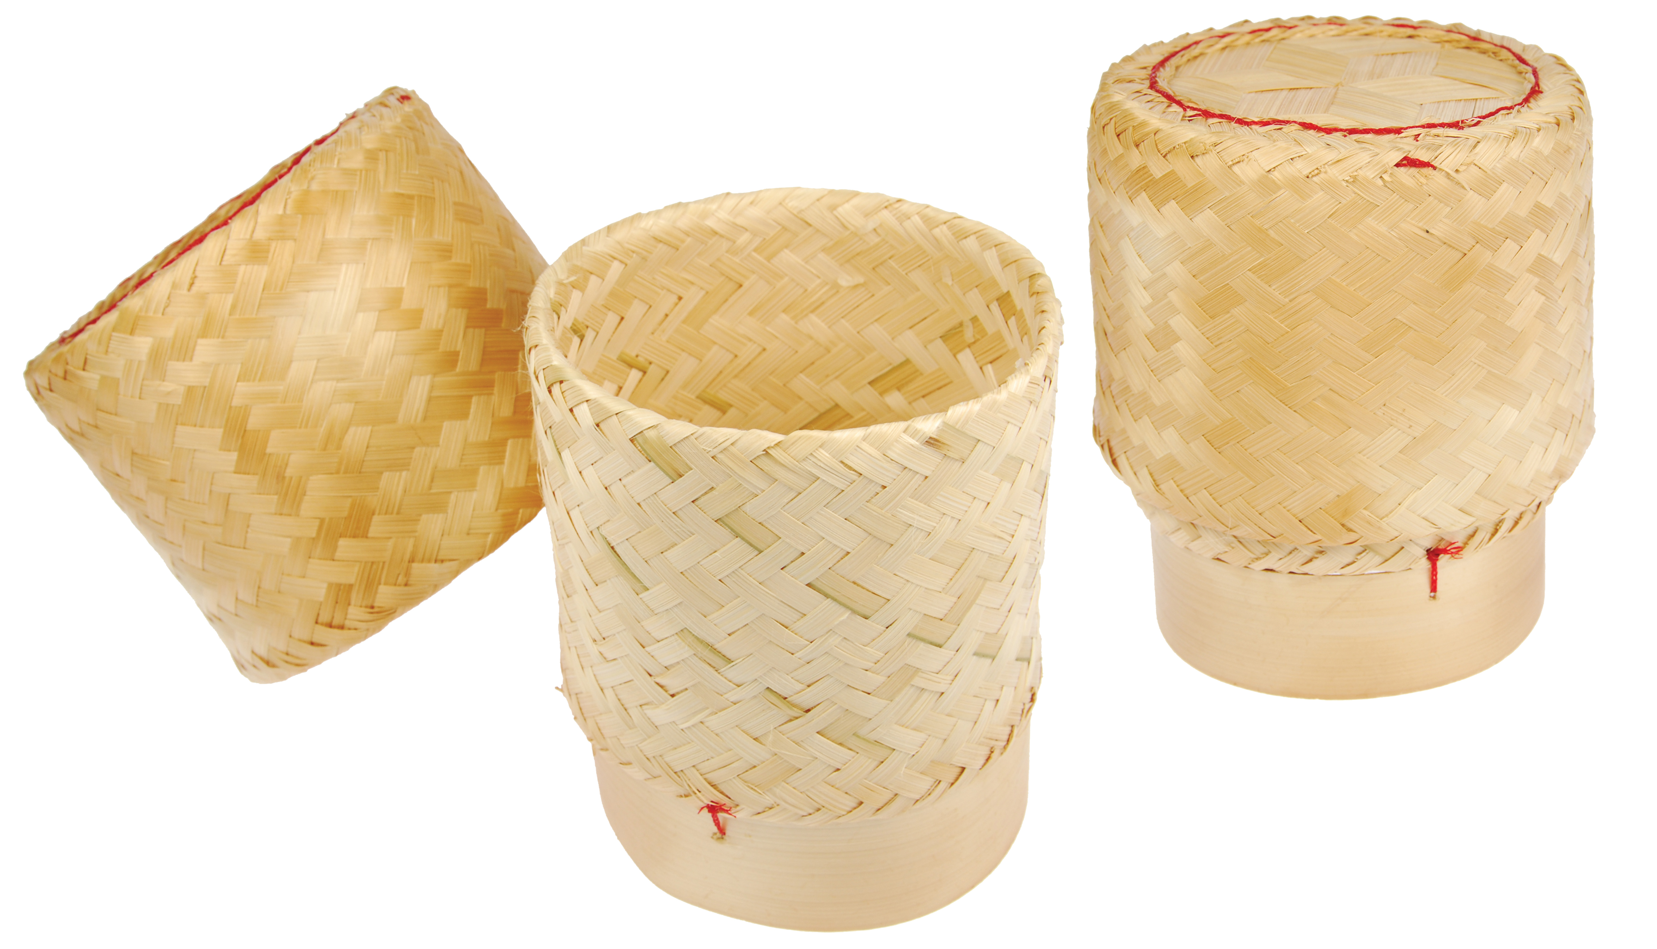

จากนั้นร่วมกันสนทนา โดยใช้คำถาม ดังนี้
• ภาพดังกล่าวเป็นภาพอะไร
(ภาพกระติบข้าว)
• ถือเป็นภูมิปัญญาท้องถิ่นหรือไม่ อย่างไร
(ตัวอย่างคำตอบ เป็นภูมิปัญญาท้องถิ่น เพราะเกิดจากการประดิษฐ์คิดค้นของคนในท้องถิ่น
ที่นำเอาวัสดุจากธรรมชาติ เช่น ไม้ไผ่มาจักสานเป็นกระติบข้าวใส่ข้าวเหนียว เพื่อไม่ให้ข้าวเปียกหรือแฉะ
ไม่มีไอน้ำเกาะ)
• นักเรียนเข้าใจความหมายของภูมิปัญญาท้องถิ่นว่าอย่างไร
(ความรู้อันเกิดจากความสามารถ ประสบการณ์และความเฉลียวฉลาดในการประดิษฐ์คิดค้น
ของคนในท้องถิ่น โดยเป็นผลมาจากการสั่งสมประสบการณ์ที่ผ่านกระบวนการเรียนรู้ เลือกสรร พัฒนา
และถ่ายทอดสืบต่อกันมาจากบรรพบุรุษจนถึงคนรุ่นปัจจุบัน เพื่อใช้ประโยชน์ในการดำรงชีวิต)
2. นักเรียนร่วมกันศึกษาและรวบรวมข้อมูลเกี่ยวกับเรื่อง ภูมิปัญญาท้องถิ่น จากหนังสือเรียน
และแหล่งการเรียนรู้อื่น ๆ เพิ่มเติม


ขั้นคิดวิเคราะห์และสรุปความรู้ (Processing) (Gathering)
• • • • • • • • • • • • • • • • • • • •

3. นักเรียนร่วมกันวิเคราะห์ความสำคัญของภูมิปัญญาท้องถิ่น โดยใช้แผนภาพความคิด
แล้วสรุปเป็นความคิดรวบยอด ดังตัวอย่าง
สร้างอาชีพ สร้างรายได้
ให้แก่ชุมชน

การรู้จักประดิษฐ์คิดค้น
สิ่งรอบตัว

เกิดภูมิปัญญา
ศิลปะแขนงต่าง ๆ

รู้จักนำทรัพยากรที่มี
มาใช้ประโยชน์

ความสำคัญ
ของภูมิปัญญาท้องถิ่น

เป็นการดำเนินชีวิต
ที่สอดคล้องกับหลักปรัชญาของเศรษฐกิจพอเพียง

เกิดเป็นสินค้าหัตถกรรม
ของท้องถิ่น

4. นักเรียนร่วมกันยกตัวอย่างภูมิปัญญาท้องถิ่นในชุมชนของตนเองมาคนละ 1 ตัวอย่าง
พร้อมวิเคราะห์ความสำคัญ จากนั้นตัวแทนนักเรียนออกมาเขียนสรุปคำตอบลงในตารางบนกระดาน
แล้วสรุปเป็นความคิดรวบยอด ดังตัวอย่าง

ภูมิปัญญาท้องถิ่น | ความสำคัญ
การทำเหมืองฝาย | เป็นการจัดการแหล่งน้ำเพื่อการเกษตร การอุปโภคบริโภค  เพื่อให้ประชาชนได้มีน้ำอุปโภคบริโภคอย่างเท่าเทียมกัน
การแปรรูปอาหารสด  เป็นอาหารตากแห้ง | ทำให้สามารถเก็บอาหารไว้รับประทานได้ยาวนานขึ้น

5. นักเรียนร่วมกันเสนอแนวทางการมีส่วนร่วมในการอนุรักษ์และเผยแพร่ภูมิปัญญาท้องถิ่น
ของชุมชน โดยใช้แผนภาพความคิด แล้วสรุปเป็นความคิดรวบยอด ดังตัวอย่าง

รวมตัวกันสร้างเครือข่ายท้องถิ่น เพื่ออนุรักษ์และเผยแพร่
ภูมิปัญญาท้องถิ่น

จัดให้มีกิจกรรมเกี่ยวกับ
ภูมิปัญญาท้องถิ่นอย่างสม่ำเสมอ

เผยแพร่หรือแลกเปลี่ยน
ภูมิปัญญาท้องถิ่นไปสู่ท้องถิ่นอื่น

การมีส่วนร่วม
ในการอนุรักษ์และเผยแพร่
ภูมิปัญญาท้องถิ่นของชุมชน

ร่วมกันจัดโครงการอนุรักษ์
ภูมิปัญญาท้องถิ่น

6. นักเรียนร่วมกันวิเคราะห์ผลที่เกิดขึ้นจากการอนุรักษ์และเผยแพร่ภูมิปัญญาท้องถิ่นและไม่อนุรักษ์
และเผยแพร่ภูมิปัญญาท้องถิ่น โดยใช้แผนภาพความคิด แล้วสรุปเป็นความคิดรวบยอด ดังตัวอย่าง
ถ้าอนุรักษ์
และเผยแพร่
ผลที่เกิดขึ้น

สืบสานภูมิปัญญาท้องถิ่น
ให้คงอยู่ต่อไป

การอนุรักษ์และเผยแพร่
ภูมิปัญญาท้องถิ่นของชุมชน

ผลที่เกิดขึ้น

ภูมิปัญญาท้องถิ่นสูญหาย
ไม่มีผู้สืบทอด ปฏิบัติตาม

ถ้าไม่อนุรักษ์
และเผยแพร่


กิจกรรมนี้สร้างเสริมทักษะศตวรรษที่ 21 ด้านการคิดอย่างมีวิจารณญาณ

7. นักเรียนคิดประเมินเพื่อเพิ่มคุณค่า แล้วสรุปเป็นความคิดรวบยอด โดยใช้คำถาม ดังนี้
• นักเรียนจะมีส่วนร่วมในการอนุรักษ์และสืบสานภูมิปัญญาท้องถิ่นให้คงอยู่สืบต่อไปอย่างไร
(ตัวอย่างคำตอบ ศึกษาและนำภูมิปัญญาท้องถิ่นมาประยุกต์ใช้ในการดำเนินชีวิตประจำวัน
และเผยแพร่ให้ผู้อื่นรู้จัก)


ขั้นปฏิบัติและสรุปความรู้หลังการปฏิบัติ (Applying and Constructing the Knowledge)
• • • • • • • • • • • • • • • • • • • • • • • • • • • • • • • • • • • • • • • • •

8. นักเรียนสำรวจภูมิปัญญาท้องถิ่นในชุมชนของตนเอง แล้วบันทึกผลการสำรวจลงในแบบบันทึก
ชิ้นงานที่ 23 เรื่อง ภูมิปัญญาท้องถิ่นในชุมชน
9. นักเรียนตรวจสอบความถูกต้องเรียบร้อยของชิ้นงาน หากพบข้อผิดพลาดควรปรับปรุงแก้ไข
ให้ดียิ่งขึ้น
10. นักเรียนร่วมกันสรุปสิ่งที่เข้าใจเป็นความรู้ร่วมกัน ดังนี้
ภูมิปัญญาท้องถิ่นเป็นสิ่งที่บรรพบุรุษได้สร้างสรรค์ขึ้น เพื่อนำมาใช้ประโยชน์ในการดำเนินชีวิต


ขั้นสื่อสารและนำเสนอ (Applying the Communication Skill)
• • • • • • • • • • • • • • • • • • • • • • • • • • • •

11. นักเรียนออกมานำเสนอชิ้นงานให้เพื่อนฟังหน้าชั้นเรียน
กิจกรรมนี้สร้างเสริมทักษะศตวรรษที่ 21 ด้านการสื่อสาร

12. นักเรียนร่วมกันอภิปรายสรุปเกี่ยวกับวิธีการทำงานให้เห็นการคิดเชิงระบบและวิธีการทำงาน
ที่มีแบบแผน


ขั้นประเมินเพื่อเพิ่มคุณค่าบริการสังคมและจิตสาธารณะ (Self-Regulating)
• • • • • • • • • • • • • • • • • • • • • • • • • • • • • • • •

13. นักเรียนร่วมกันจัดกิจกรรมที่เป็นการอนุรักษ์และเผยแพร่ภูมิปัญญาท้องถิ่น เช่น
การจัดนิทรรศการ การจัดป้ายนิเทศ การเผยแพร่ความรู้โดยปราชญ์ชาวบ้าน
14. นักเรียนประเมินตนเองหลังการเรียน ในประเด็นต่อไปนี้
• สิ่งที่นักเรียนได้เรียนรู้ในวันนี้คืออะไร
• นักเรียนมีส่วนร่วมในกิจกรรมการเรียนรู้มากน้อยเพียงใด
• นักเรียนพึงพอใจกับการเรียนรู้ในวันนี้หรือไม่ เพียงใด
• นักเรียนจะนำความรู้ที่ได้นี้ไปใช้ให้เกิดประโยชน์แก่ตนเอง ครอบครัว และสังคมทั่วไป
ได้อย่างไร
จากนั้นแลกเปลี่ยนตรวจสอบขั้นตอนการทำงานทุกขั้นตอนว่าจะเพิ่มคุณค่าไปสู่สังคม
เกิดประโยชน์ต่อสังคมให้มากขึ้นกว่าเดิมในขั้นตอนใดบ้าง สำหรับการทำงานในครั้งต่อไป


สื่อการเรียนรู้/แหล่งการเรียนรู้

1. หนังสือเรียน รายวิชาพื้นฐาน สังคมศึกษา ศาสนา และวัฒนธรรม ชั้นประถมศึกษาปีที่ 5
ของสถาบันพัฒนาคุณภาพวิชาการ (พว.)
2. ภาพภูมิปัญญาท้องถิ่น
3. แหล่งการเรียนรู้ทั้งภายในและภายนอกโรงเรียน


การประเมินการเรียนรู้

1. ประเมินความรู้ เรื่อง ภูมิปัญญาท้องถิ่น (K) ด้วยแบบทดสอบ
2. ประเมินชิ้นงาน เรื่อง ภูมิปัญญาท้องถิ่นในชุมชน (P) ด้วยแบบประเมิน
3. ประเมินคุณลักษณะอันพึงประสงค์ ด้านใฝ่เรียนรู้ รักความเป็นไทย (A) ด้วยแบบประเมิน


แบบประเมินตามสภาพจริง (Rubrics)

แบบประเมินชิ้นงาน เรื่อง ภูมิปัญญาท้องถิ่นในชุมชน
รายการการประเมิน | ระดับคุณภาพ
รายการการประเมิน | 4 | 3 | 2 | 1
สำรวจและเขียนอธิบายหรือสรุป  ภูมิปัญญาท้องถิ่น  ในชุมชนของตนเอง | สำรวจและเขียนอธิบายหรือสรุปภูมิปัญญาท้องถิ่นในชุมชน  ของตนเองได้สัมพันธ์  เชื่อมโยง แสดงให้เห็น  ภาพโดยรวม อธิบาย  ให้เห็นความสัมพันธ์  กับตนเองและผู้อื่น | สำรวจและเขียนอธิบายหรือสรุปภูมิปัญญาท้องถิ่นในชุมชน  ของตนเองได้  มีการจำแนกข้อมูล  การสำรวจ  อธิบายให้เห็นถึงความสัมพันธ์กับตนเอง  อย่างเป็นเหตุเป็นผล | สำรวจและเขียนอธิบายหรือสรุปภูมิปัญญาท้องถิ่นในชุมชน  ของตนเองได้สอดคล้อง  กับข้อมูล มีการเขียน  ขยายความและยกตัวอย่างอธิบายให้เข้าใจง่าย | สำรวจและเขียนอธิบายหรือสรุปภูมิปัญญาท้องถิ่นในชุมชน  ของตนเองได้  แต่ยังไม่สอดคล้อง  กับข้อมูล  เขียนตามข้อมูลที่อ่าน ไม่มีการอธิบายเพิ่มเติม

ข้อเสนอแนะของผู้บริหารสถานศึกษา

ลงชื่อ
( )
ตำแหน่ง

บันทึกหลังการสอน

ผลการจัดการเรียนการสอน

ปัญหา/อุปสรรค

แนวทางแก้ไข

ครูผู้สอน
( )
วันที่บันทึก

